ParkingSpacePicker.py dosyası ile Park yerlerini mouse’ın sol ve sağ clickleri ile seçerek CarParkPos üzerine yazdırıyoruz. Daha sonra videoyu çalıştırarak CarParkPos belgesinden, park durumlarını çekiyoruz ve döngüye alıyoruz. Bu işlemi ise main.py dosyası üzerinde yapıyoruz.

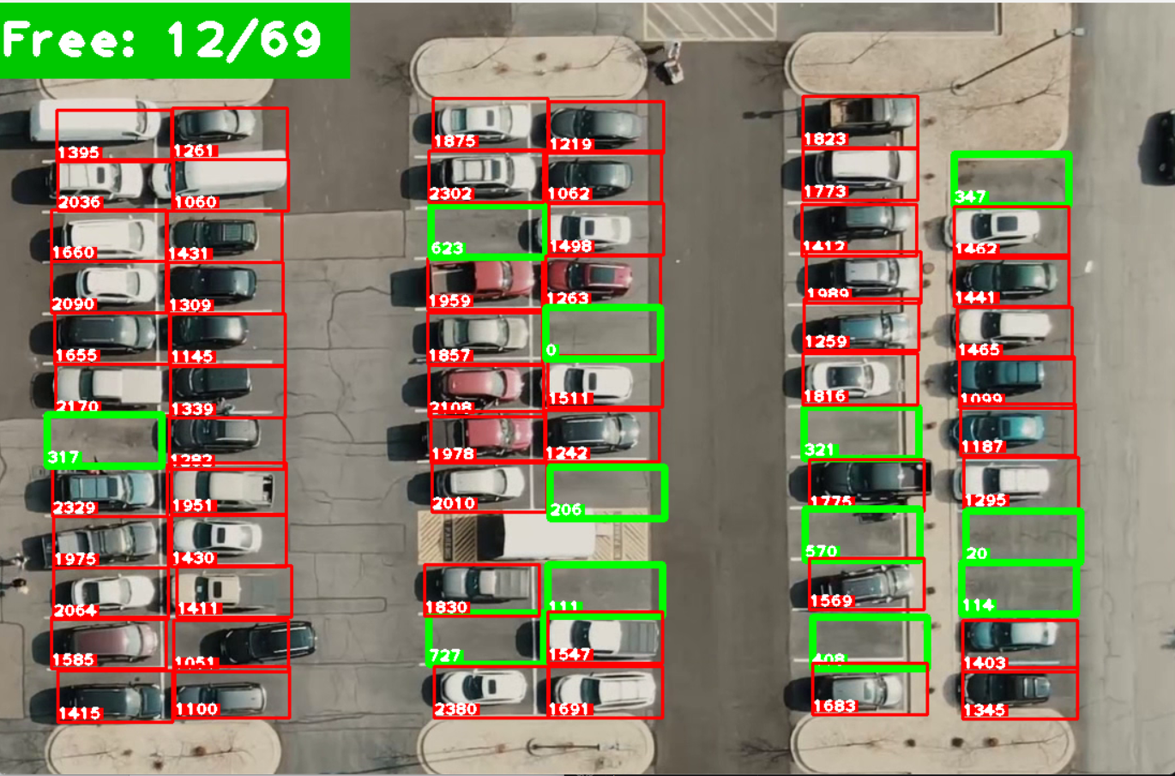

Proje geliştirilirken gerekli kaynak doküman (video, görsel) CVZONE üzerinden alınmış, çalışma üstüne geliştirmeler yapılmıştır.